załącznik nr 3
SZCZEGÓŁOWY opis prZedmiotu zamówieniA

Niniejszym opisem przedmiotu zamówienia objęto wymagania dla sprzętu stanowiącego wyposażenie pralni Jednostki Wojskowej Nr 6021 lub sprzętu równoważnego, spełniającego poniższe wymagania o równych lub lepszych parametrach jakościowych i użytkowych.
Za sprzęt równoważny uważa się wyrób całkowicie odpowiadający podanym poniżej wymaganiom w zakresie wszystkich wymaganych parametrów technicznych i użytkowych.
Stół prasowalniczy – model preferowany COMEL FR/F
Wymagania:
Profesjonalny, przemysłowy stół prasowalniczy z uniwersalną deską umożliwiającą uzyskanie wysokiej wydajności podczas pracy. Z wbudowaną wytwornicą pary z kotłem o pojemności min. 7 L. Posiadający odsysanie oraz podgrzewanie elektryczne, a także regulację temperatury za pomocą termostatu pozwalającą ciągłą kontrolę temperatury blatu. Stół posiadający mocną i stabilną konstrukcję.
Dane techniczne:
- rozmiar blatu stołu: min. 118 x 38 x 25 cm,
- wysokość: 90 cm,
- waga: do 98 kg,
- podłączenie elektryczne: 380-415 V,
- pojemność kotła: min. 7L,
- moc silnika odsysacza: min. 400 W,
- moc grzałki stołu: min. 1 000 W,
- moc grzałki wytwornicy pary: min. 4 000 W,
- ciśnienie robocze: 3.5 – 4,5 Bar,
- moc pompy: min. 330 W.
Minimalne ukompletowanie zestawu:
- stół prasowalniczy,
- wytwornica pary z kotłem 7 L i nanometrem,
- elektrozawór do regulacji pary,
- podkładka silikonowa pod żelazko,
- pejcz podtrzymujący przewody,
- prasulec,
- profesjonalne żelazko przemysłowe Comel 721 PAB,
- stopa teflonowa chroniąca materiał przed przypaleniem oraz wyświeceniem.
Preferowany wzór stołu do prasowania do na fotografii poniżej:
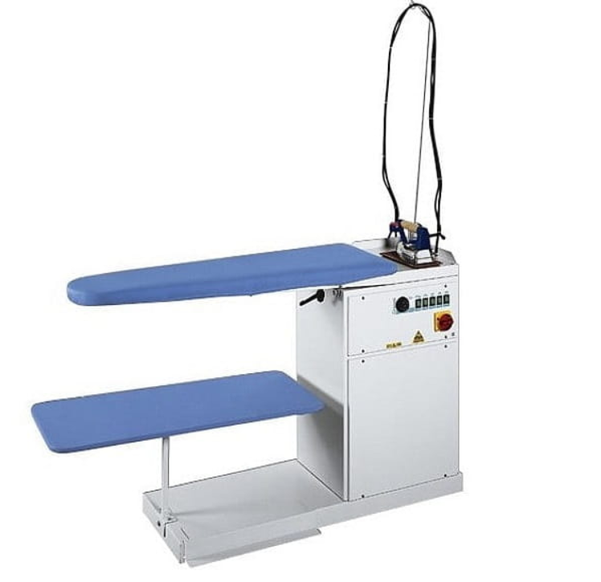
Zgrzewarka termiczna do znakowania odzieży – model preferowany SPIRIT 1
Wymagania:
Profesjonalna, trwała i solidna zgrzewarka termiczna do znakowania odzieży. Wyposażona w:
- nowoczesny wyświetlacz wielofunkcyjny,
- elektroniczne sterowanie ustawień m.in. czasu i temperatury,
- licznik wykonanych zgrzewów,
- akustyczny sygnał pracy,
- ruchomy oraz łatwo wymienny stolik zgrzewania w różnych rozmiarach.
Dane techniczne:
- podłączenie elektryczne: 230 - 240 V,
- moc zgrzewarki: min. 400 W
- waga: do 20 kg.
- powierzchnia blatu grzewczego: 118-225 cm²
Preferowany wzór zgrzewarki termicznej do znakowania odzieży do na fotografii poniżej:
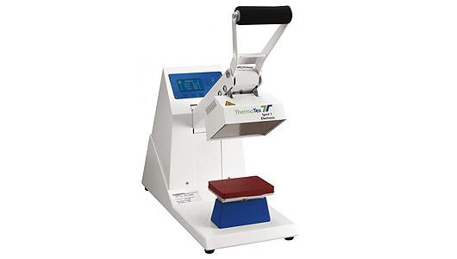

Wózek do transportu umundurowania
- Wymagania:
Profesjonalny, trwały, solidny i stabilny wózek (wieszak) na ubrania na kółkach – z możliwością blokady dwóch kółek. Wykonany z metalu malowanego proszkowo.
Dane techniczne:
- wysokość zewnętrzna: 1 500 - 1 650 mm
- szerokość zewnętrzna: max. 1 000 - 1 100mm
- głębokość: 490 - 500 mm
- ciężar: 5,00-6,00 kg
- maksymalne obciążenie drążka: min. 90 kg
- maksymalne obciążenie dolnej półki: min. 15 kg

Preferowane wzory wózka na fotografiach poniżej:
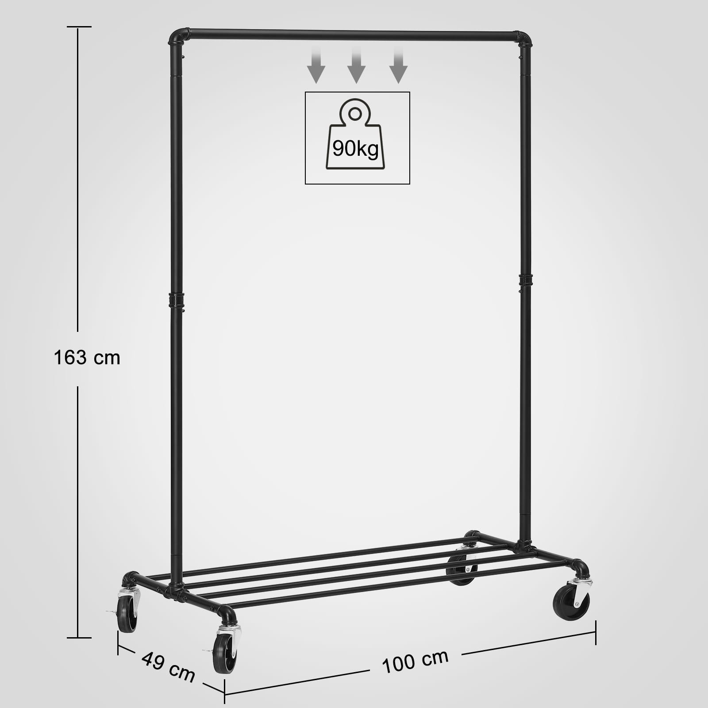

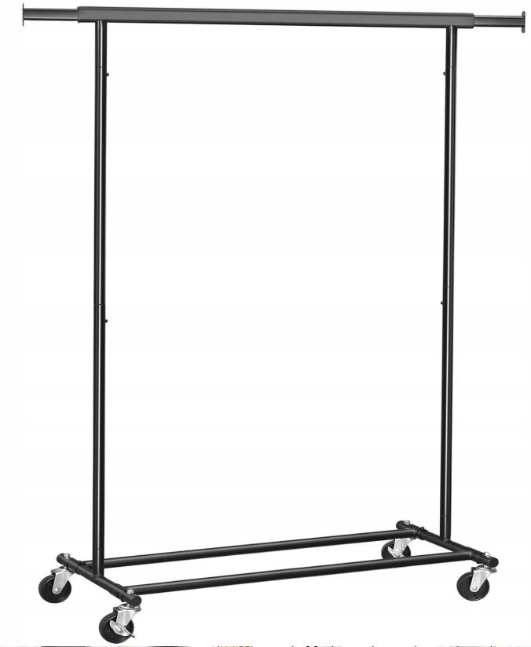

Pojemnik z tworzywa sztucznego na pranie
- Wymagania:
Profesjonalny pojemnik na pranie (bez pokrywy) wyprodukowany z tworzywa sztucznego, przeznaczony do transportu i przechowywania odzieży. Charakteryzujący się wytrzymałą konstrukcją. Modułowy system umożliwiający łatwe układanie w stosy.
Dane techniczne:
- wysokość zewnętrzna: 220-230 mm
- szerokość zewnętrzna: 390-400 mm
- długość zewnętrzna: 590-600 mm
- ciężar: 2,00-2.10 kg
- pojemność: min. 45 L
Preferowany wzór pojemnika na fotografii poniżej:
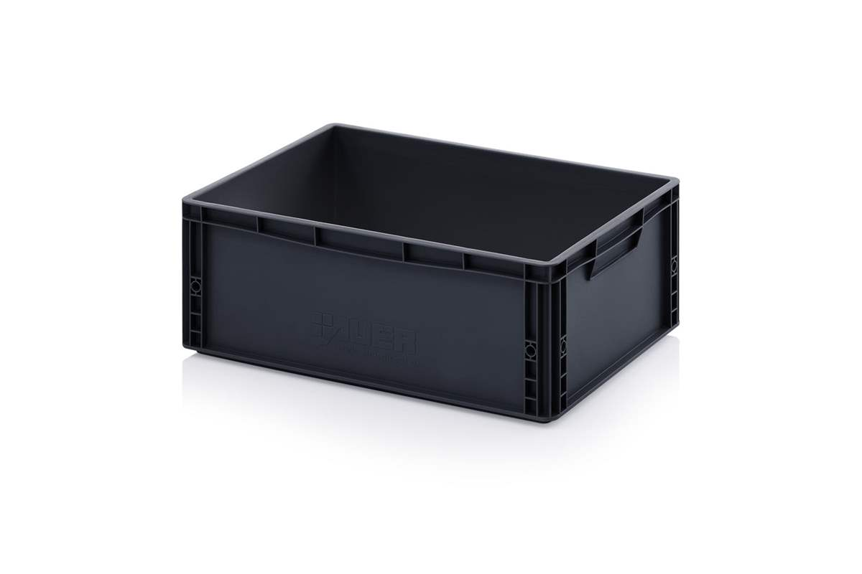
…..……………………….……………………………….  [data, stanowisko/stopień podpis  osoby sporządzającej wniosek/  Wnioskodawcy] | …..……………………….…………………………………  [data, podpis Szefa Służby Mundurowej]

UZGODNIONO:
Pod względem merytorycznym.
…..……………………….……….
[data, stanowisko/stopień podpis Szefa Wydziału

…..……………………….…………
[data, stanowisko/stopień podpis Szefa Logistyki

